

**Cahier des charges**

Version : 0.1

Date de la dernière mise à jour : 28/04/2022

Sommaire

1. **Cadre du projet**
   1. Résumé
   2. Contexte de l’événement
   3. Enjeux et objectifs
   4. Livrables
   5. Présentation de l’équipe
   6. Planning prévisionnel
2. **Benchmark**
3. **Considérations marketing**
   1. Cibles
   2. Référencement
   3. Charte éditoriale
4. **Conception graphique**
   1. Brief créatif
   2. Charte graphique
5. **Spécifications fonctionnelles**
   1. Périmètre fonctionnel
      1. Front office
      2. Back office
   2. Arborescence
   3. Aperçu des contenus
6. **Spécifications techniques**
   1. Choix technologiques
   2. Domaine et hébergement
      1. Nom de domaine et hébergement
      2. Email
   3. Accessibilité 
      1. Compatibilité navigateurs
      2. Types d’appareils
   4. Service tiers
   5. Sécurité
   6. Maintenance et évolutions
7. **Budget**

# **Cadre du projet**

## Résumé du projet

La commanditaire du projet Madame Jennifer Edwards, directrice de l’association Festival des films de plein air ambitionne de sélectionner et de projeter des films d'auteur en plein air du 5 au 8 août au parc Monceau. Celle-ci a exprimé les besoins suivants :

* Développer la présence de l’évènement sur le net
* Informer du programme des films à projeter lors de l’évènement
* Permettre à ses spectateurs de réserver leur place pour l’événement.
* Informer les spectateurs à l’aide d’article sur le site qu’elle peut elle-même éditer.

## Contexte de l’événement

L’association "Les Films de Plein Air" vient d'obtenir l'autorisation de projeter au parc Monceau cette année, chaque soir du 5 au 8 août, de 18 heures à minuit. Les places assises sont limitées à 250. Il y aura donc 3 séances par soir.

## Enjeux et objectifs

L’objectif du projet est de permettre à l’association de communiquer en ligne sur son festival, d'annoncer les films projetés et de recueillir les réservations.

## Présentation de l’équipe

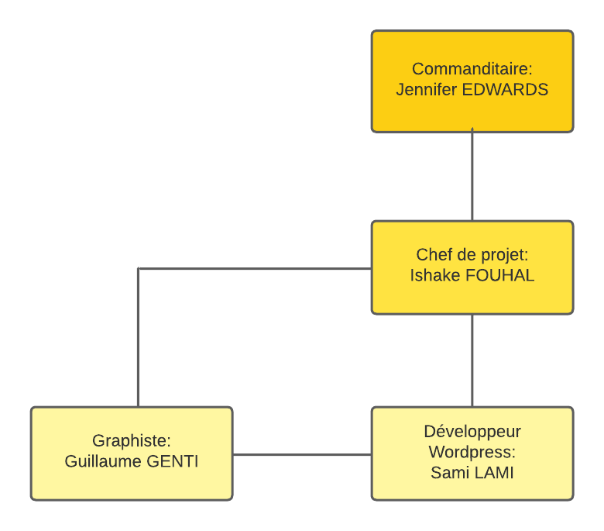

## Livrables

Pour un début de projet prévu au 1er avril, afin d’atteindre la finalisation des objectifs, l’agence IF-WEB-DEV livrera les éléments suivants :

|  |  |
| --- | --- |
| Cahier des charges fonctionnel et technique | 15 Avril |
| Adaptation Web de la charte graphique | 18 Avril |
| Charte éditoriale | 20 Avril |
| Maquettes du site | 22 Avril |
| Site | 5 Mai |
| +Formation à WP + guide d’utilisation | 6 Mai |

## Planning prévisionnel

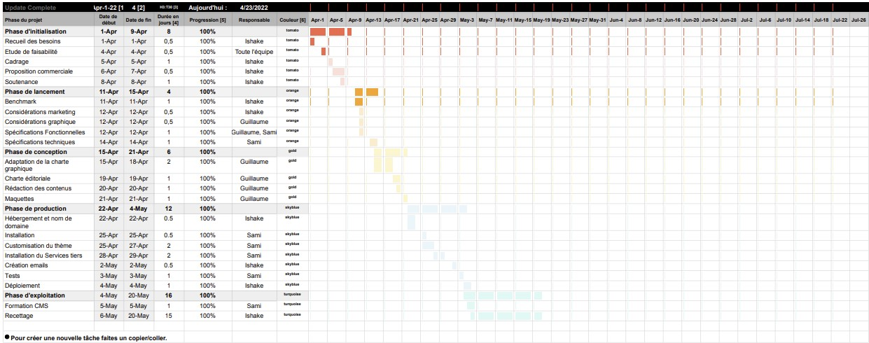

[Lien vers le planning détaillé et avancement en temps réel.](https://docs.google.com/spreadsheets/d/1TQmziwsm359ru47n57-AXwoEC3qnC6FvVtHMAZudeI4/edit?usp=sharing)

# **Benchmark**

Festival lavillette ➡︎ <https://lavillette.com/programmation/cinema-en-plein-air-2021_e1220>

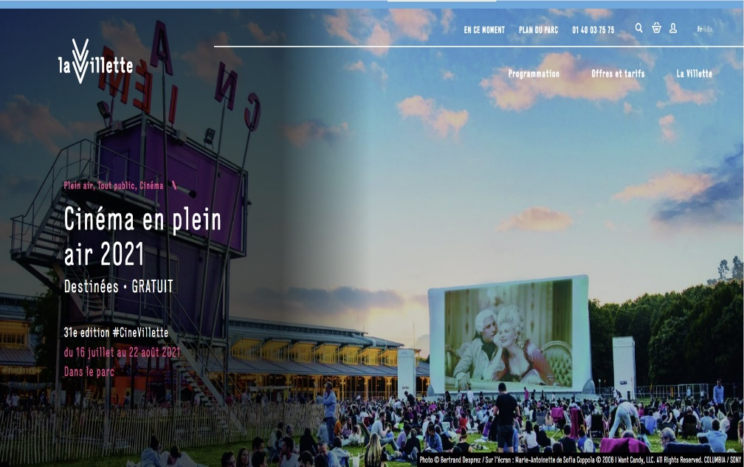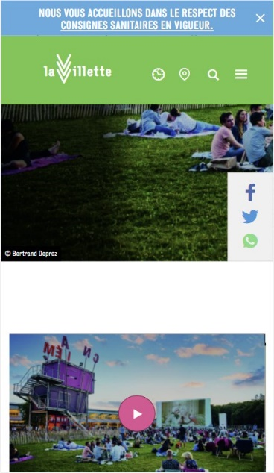

|  |  |
| --- | --- |
| **Points forts** | **Points faibles** |
| * Imagerie * Système d’abonnement multi événement * Campagne de pub/communication gérée par la ville. | * Navigation * Clarté du site * Site de la ville non dédié * Utilisabilité mobile |

Avec les mots clefs « cinéma en plein air paris », seul le festival de Lavillette est en concurrence. De plus, seul des sites d’informations lié à l’agglomération ou à l’évènementiel d’une manière générale et non dédiés font sa promotion dans la première page de résultats google.

# **Considérations marketing**

## Cible principale

|  |  |
| --- | --- |
| **Caractéristiques socio-démographiques** | **Caractéristiques**  **Comportementales** |
| * Origine : Paris et alentour * Âge : +10 ans * CSP : moyen classe * Salaire : +20K€/an | * Archétype : homme/femme moyenne classe, famille, couple. * Motivation : détente en plein air. |

N.B. Dans 60% des cas, ce sont des parents qui effectuent la réservation au nom de la famille.

## Référencement

Le site respecte les [80 bonnes pratiques SEO du référentiel OPQUAST.](https://checklists.opquast.com/seo/)

## 

## 

## **Conception graphique**

## Brief créatif

Les graphismes du site se doit de retranscrire l’image, l’identité, le thème de l’évènement et de l’association.

Nous allons donc rechercher l’effet salle de cinéma et cérémonie des oscars. Les couleurs seront entre couleurs sombres de la nuit et couleurs lumineuses d’un projecteur.

## Aperçu de charte graphique

Logo :



Palette de couleur :



Typographie de branding et de titre : « Limelight »

Typographie de contenu : « Montserrat »

Design graphique : Flat

## Images

En tant que site vitrine [www.Les-films-de-plein-air.com](http://www.Les-films-de-plein-air.com) devra illustrer les articles et les affiches de film.   
  
Pour ce faire, le site comportera des photographies fournies par la commanditaire et optimisées pour le web afin de ne pas alourdir le temps de chargement des pages web.

# **Spécifications fonctionnelles**

## Périmètre fonctionnel

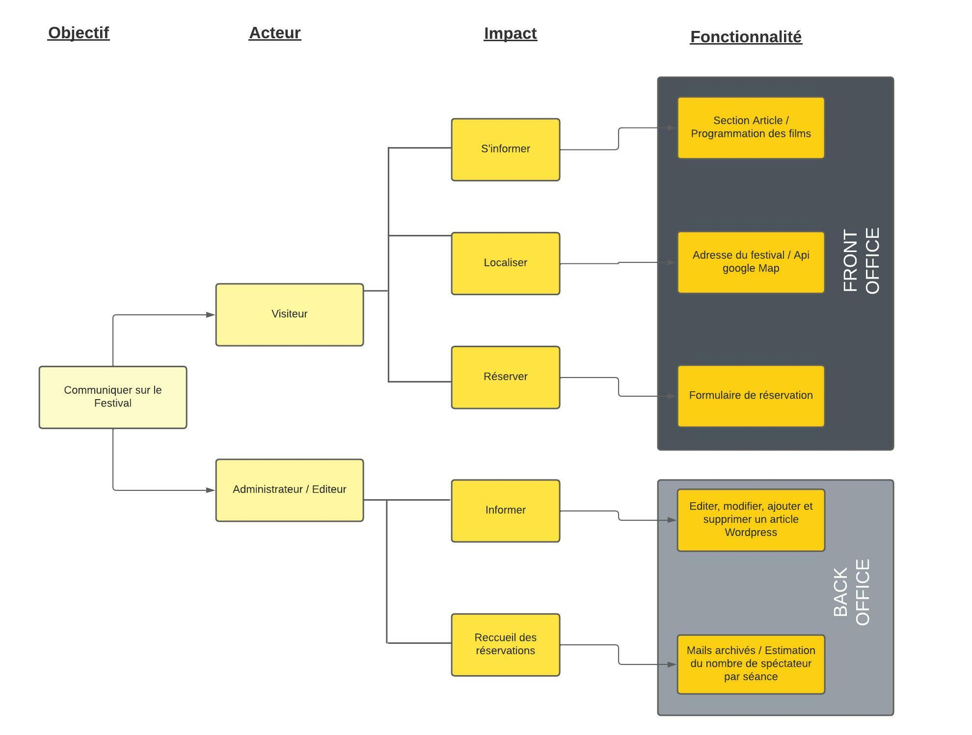

### Front office

|  |  |
| --- | --- |
| **Fonctionnalité** | **Contrainte(s) associée(s)** |
| Formulaire de réservation | Anti-spam |
| Articles | Pas de contrainte particulière |
| Google Map | Pas de contrainte particulière |

### Back office

|  |  |
| --- | --- |
| **Fonctionnalité** | **Contrainte(s) associée(s)** |
| Gestion des contenus | Restrictions en fonction de rôles |
| Ajout/suppression d’articles | Guide d’utilisateur à produire |
| Gestion des réservations | Vue en temps réel du nombre de réservation par Séance |

## Arborescence

Le site n’a pas d’arborescence à proprement parlé, il est un one page avec 1 héro et 4 grandes sections ;

* Programmation
* Actualité
* Réservation
* Information

## 

## 

## Aperçu des contenus

|  |
| --- |
| ⚠️ Les écrans suivants sont des aperçus basse fidélité du site dans ses versions mobile et desktop. Elles sont donc volontairement dénuées de toute forme de graphisme.  Ces aperçus servent donc à lister et placer les éléments sur les différentes pages du site plus qu’à donner une idée de son esthétique. |

### Page principale (mobile)

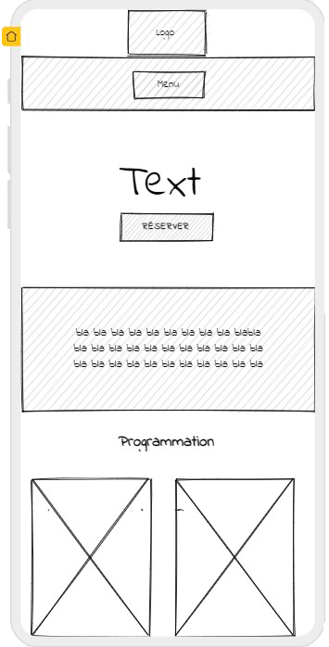 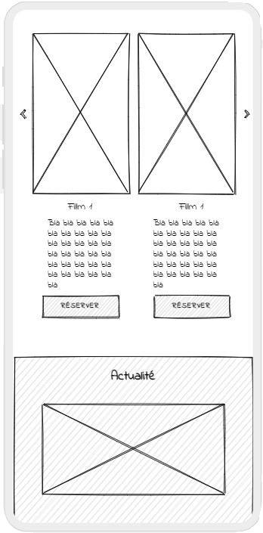  
  
  
 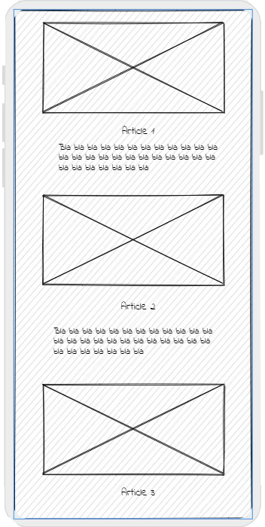 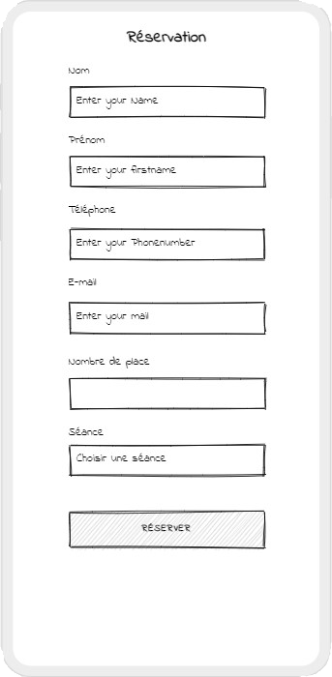  
  
  
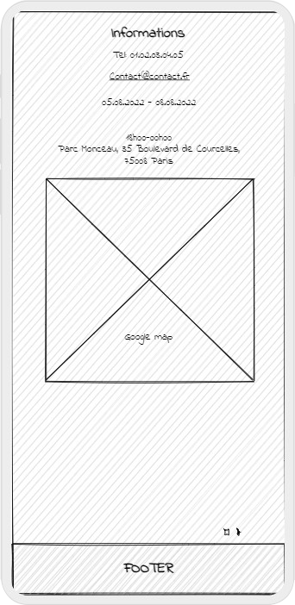

### Page Principale (ordinateur)

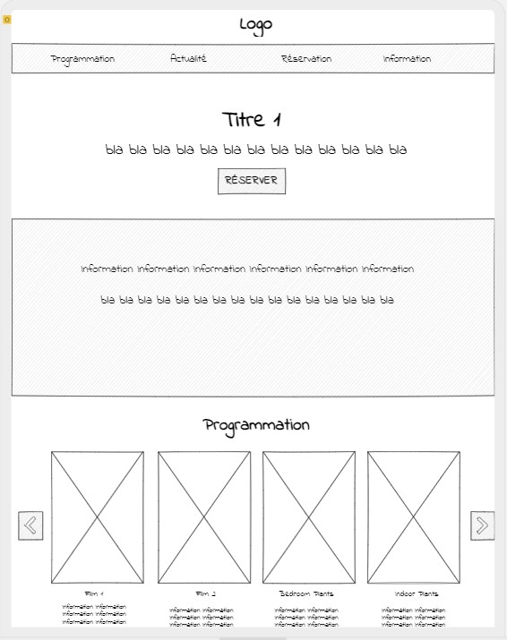

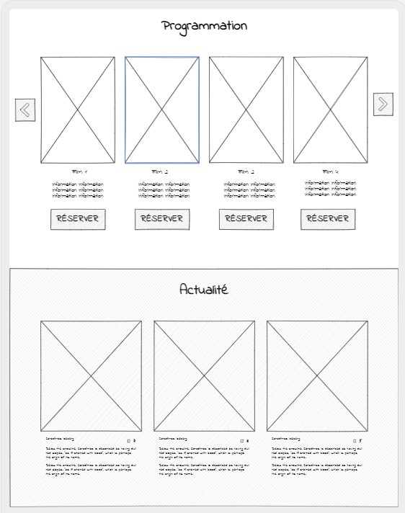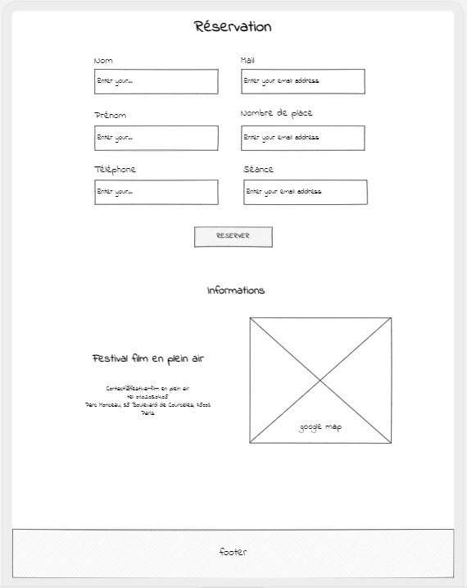

### 

### 

# 

# 

# **Spécifications techniques**

## Choix technologiques

|  |  |  |
| --- | --- | --- |
| **Besoins** | **Contraintes** | **Solution** |
| Autonomie sur :   * L’édition d’article * La gestion des réservations | Edition d’un guide d’utilisation | Il conviendra donc d’utiliser une **solution CMS** (content management system) plutôt que de redévelopper le site, son interface d’administration et toutes ses fonctionnalités de zéro. |

En fonction des critères présentés dans la score card suivants, il convient d’utiliser le CMS **Wordpress** pour la réalisation du site.

|  |  |  |  |  |
| --- | --- | --- | --- | --- |
|  | **Administration**  **(0,4)** | **Modules**  **(0,3)** | **Expertise interne (0,3)** | **Score total sur 1** |
| **Wordpress** | 0,9 | 0,8 | 1 | **0,9** |
| Joomla | 0,5 | 0,5 | 0,2 | 0,41 |
| Drupal | 0,5 | 0,4 | 0,3 | 0,41 |

Afin de proposer toutes les fonctionnalités identifiées dans l’impact mapping, le site utilisera :

* Le module form de Elementor
* Une intégration Google Maps
* Le système natif d’édition d’article de Wordpress en backoffice

### Nom de domaine et hébergement

Le nom de domaine [www.festival-film-de-plein-air.org](http://www.festival-film-de-plein-air.org) avec l’extension .org sera déposé dans un registrar de manière automatique par O2switch et aussi hébergé sur O2switch. Le renouvellement sera assuré par l’agence.

### Email

Nous créerons 1 adresse email pour la gérante du site : contact@lesfilmsdepleinair.org

## Accessibilité

### Compatibilité navigateur

Le site sera compatible avec les navigateurs suivants :

* **Internet Explorer**
* **Mozilla Firefox**
* **Google Chrome**
* **Safari**
* **Opéra**

### Types d’appareils

Le site sera conçu de manière dite “responsive” pour qu’il assure une navigation optimale sur tous types d’appareils :

* Téléphones mobiles
* Tablettes
* Ordinateurs portables
* Ordinateur de bureau

## Services tiers

#### Solution emailing : Mailchimp afin de prévenir les utilisateurs ayant réservé, des nouvelles actualités selon leur choix.

## Sécurité

L’accès aux comptes d’administration sera limité aux 2 personnes suivantes :

* La directrice du projet.
* Le chef de développement.

Un backup de la base de données est prévu et assuré par l’agence.

## Maintenance et évolutions

La maintenance du site sera assurée par l’agence conformément au [contrat annuel de maintenance et d’assistance](https://creation-site-internet.ooreka.fr/ebibliotheque/voir/246106/contrat-de-maintenance-de-logiciel-ou-de-site-web).

# **Budget**

|  |  |  |  |
| --- | --- | --- | --- |
| Quantité | Description | Réduction | Coût |
| *1* | Création d'un site vitrine avec Wordpress contenant une section article et équipé d'un formulaire de réservation adapté à tous les écrans. | - | 1800 € |
| *1* | Adaptation de la charte graphique pour le Web | - | 240 € |
| *1* | Publi-rédaction, affiche de programmation | - | 240 € |
| *1* | Formation à la gestion des contenus sur Wordpress + guide d’utilisation. | - | 280 € |
| *1* | Référencement | - | 130 € |
| *1* | Contrat de maintenance et d’assistance (abonnement annuel) | - | 200 € |
| *1* | Création d'emails dédiés | 100% | ~~120 €~~ |

**Total :**

|  |
| --- |
| **2890€** |